SEDE 2 SAN MARTIN | SEDE 3 SAN AGUSTÍN
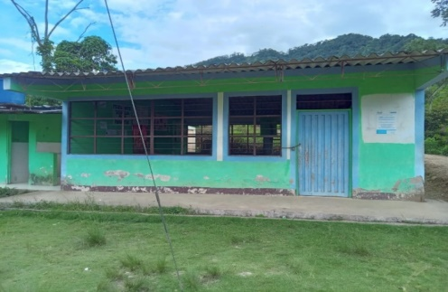 | 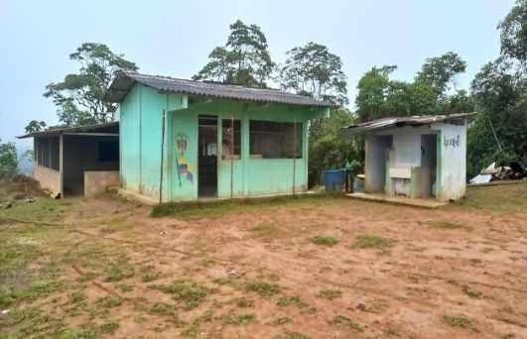
La Sede San Martin está ubicada en la vereda san Martin del consejo comunitario menor de Sidón en el municipio de Cumbitara; esta sede cuenta con un docente, ofrece los niveles educativos de preescolar y básica primaria, tiene una infraestructura de un nivel, cuenta con restaurante escolar y casa del docente. | La Sede San Agustín está ubicada en la vereda San Agustín del consejo comunitario menor de Sidón en el municipio de Cumbitara; esta sede cuenta con un docente, ofrece los niveles educativo de preescolar y básica primaria, tiene una infraestructura en un mal estado, no cuenta con restaurante escolar y casa del docente
SEDE 4 SAN JOSÉ DE BIJAO | SEDE 5 PUNTA DE VARGAS
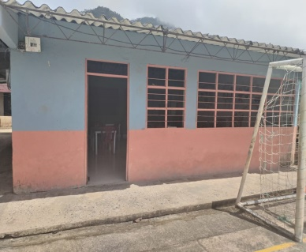 | 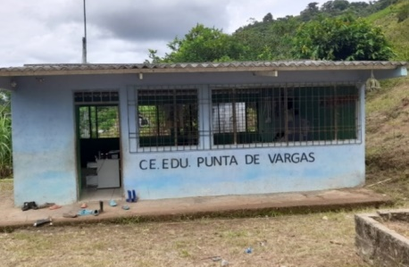
La Sede San José Del Bijao está ubicada en la vereda San José Del Bijao del consejo comunitario menor de Sidón en el municipio de Cumbitara; esta sede cuenta con un docente, ofrece los niveles educativos de preescolar y básica primaria, tiene una infraestructura de un nivel, cuenta con restaurante escolar y casa del docente | La Sede Punta de Vargas está ubicada en la vereda Punta de Vargas del consejo comunitario menor de Sidón en el municipio de Cumbitara; esta sede cuenta con un docente, ofrece los niveles educativos de preescolar y básica primaria, tiene una infraestructura de un nivel, cuenta con restaurante escolar y casa del docente.
SEDE 6 SANTA ANA | SEDE 7 PESQUERIA BAJO
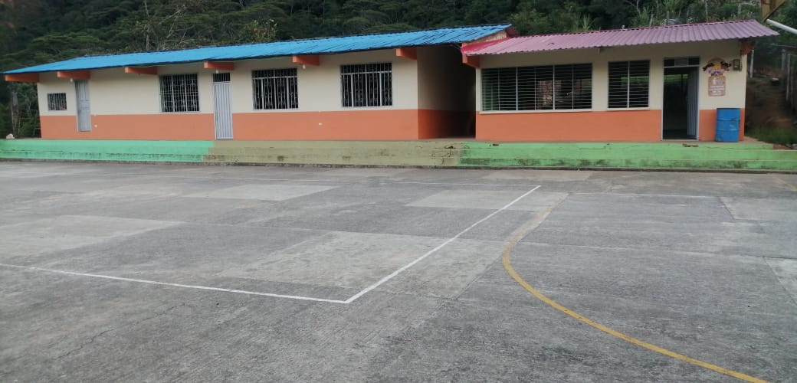 | 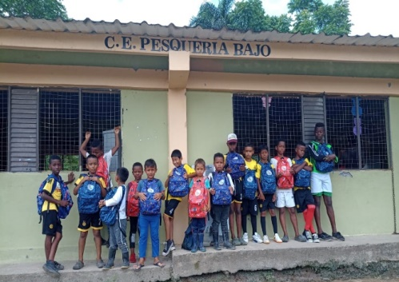
La Sede Santa Ana está ubicada en la vereda Santa Ana del consejo comunitario menor de Sidón en el municipio de Cumbitara; esta sede cuenta con un docente, ofrece los niveles educativos de preescolar y básica primaria, tiene una infraestructura de un nivel, cuenta con restaurante escolar y casa del docente. | La Sede Pesquería Bajo está ubicada en la vereda Pesquería del consejo comunitario menor de Sidón en el municipio de Cumbitara; esta sede cuenta con un docente, ofrece los niveles educativos de preescolar y básica primaria, tiene una infraestructura de un nivel, cuenta con restaurante escolar y casa del docente.
SEDE 8 MONTE ALTO | SEDE 9 EL PLACER
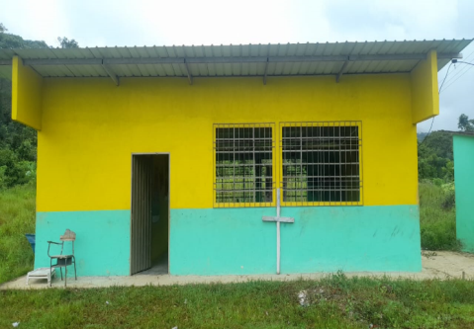 | 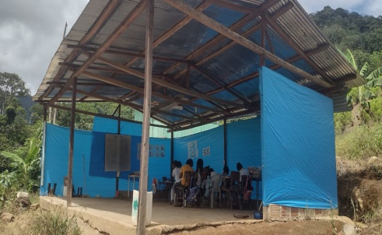
La Sede Monte Alto está ubicada en la vereda Monte Alto del consejo comunitario menor de Sidón en el municipio de Cumbitara; esta sede cuenta con un docente, ofrece los niveles educativos de preescolar y básica primaria, tiene una infraestructura de un nivel, no cuenta con restaurante escolar y casa del docente. | La Sede Placer está ubicada en la vereda El Placer del consejo comunitario menor de Sidón en el municipio de Cumbitara; esta sede cuenta con un docente, ofrece los niveles educativos de preescolar y básica primaria, no cuenta con una infraestructura o planta física adecuada para atender a los estudiantes, tampoco, cuenta con restaurante escolar y casa del docente.
SEDE 10 EL DESPLAYADO | SEDE 11 LA ESPIGA
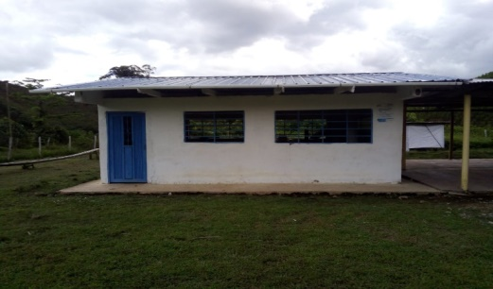 | 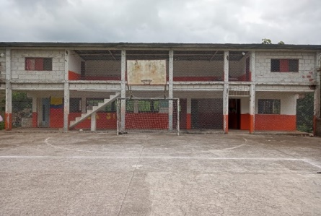
La Sede El Desplayado está ubicada en la vereda Desplayado del consejo comunitario menor de Sidón en el municipio de Cumbitara; esta sede cuenta con un docente, ofrece los niveles educativos de preescolar y básica primaria, tiene una infraestructura de un nivel, no cuenta con restaurante escolar y casa del docente. | La Sede La Espiga está ubicada en la vereda La Espiga del consejo comunitario menor de Sidón en el municipio de Cumbitara; esta sede cuenta con un docente, ofrece los niveles educativos de preescolar y básica primaria, tiene una infraestructura de un nivel, cuenta con restaurante escolar y casa del docente
SEDE 12 LA FLORIDA | SEDE 13 LAS PIEDRAS
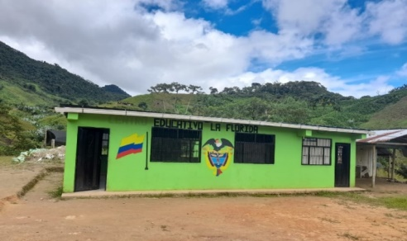 | 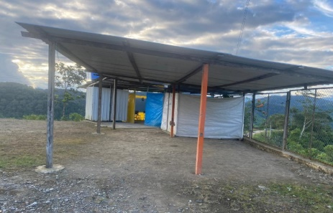
La Sede La Florida está ubicada en la vereda La Florida del consejo comunitario menor de Sidón en el municipio de Cumbitara; esta sede cuenta con un docente, ofrece los niveles educativos de preescolar y básica primaria, tiene una infraestructura de un nivel, cuenta con restaurante escolar y casa del docente. | La Sede Las Piedras está ubicada en la vereda Las Piedras del consejo comunitario menor de Sidón en el municipio de Cumbitara; esta sede cuenta con un docente, ofrece los niveles educativos de preescolar y básica primaria, no cuenta con una infraestructura o planta física adecuada para atender a los estudiantes, tampoco, cuenta con restaurante escolar y casa del docente
SEDE 14 SANTA CECILIA | SEDE 15 YANAZARA
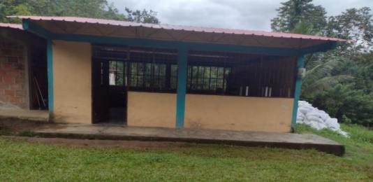 | 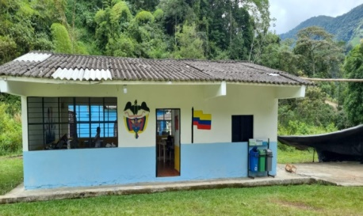
La Sede Santa Cecilia está ubicada en la vereda Santa Cecilia del consejo comunitario menor de Sidón en el municipio de Cumbitara; esta sede cuenta con un docente, ofrece los niveles educativos de preescolar y básica primaria, tiene una infraestructura de un nivel, no cuenta con restaurante escolar y casa del docente. | La Sede Yanasara está ubicada en la vereda La Yanasara del consejo comunitario menor de Sidón en el municipio de Cumbitara; esta sede cuenta con un docente, ofrece los niveles educativos de preescolar y básica primaria, tiene una infraestructura de un nivel, cuenta con restaurante escolar y casa del docente.
SEDE 16 SANTA CECILIA BAJO | SEDE 17 EL PINDE
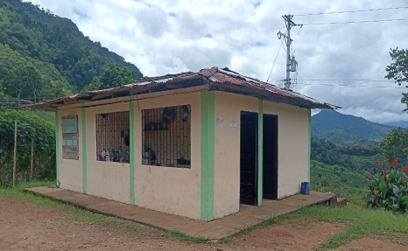 | 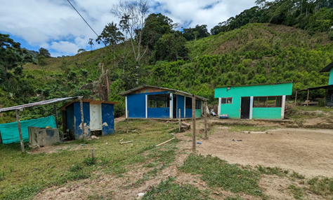
La Sede Santa Cecilia Bajo está ubicada en la vereda Santa Cecilia del consejo comunitario menor de Sidón en el municipio de Cumbitara; esta sede cuenta con un docente, ofrece los niveles educativos de preescolar y básica primaria, tiene una infraestructura de un nivel, no cuenta con restaurante escolar y casa del docente | La Sede El Pinde está ubicada en la vereda El Pinde del consejo comunitario menor de Sidón en el municipio de Cumbitara; esta sede cuenta con un docente, ofrece los niveles educativos de preescolar y básica primaria, tiene una infraestructura de un nivel, cuenta con restaurante escolar y casa del docente.

SEDE 18 BOCAS DE MARES | SEDE 19 SAN AGUSTIN BAJO
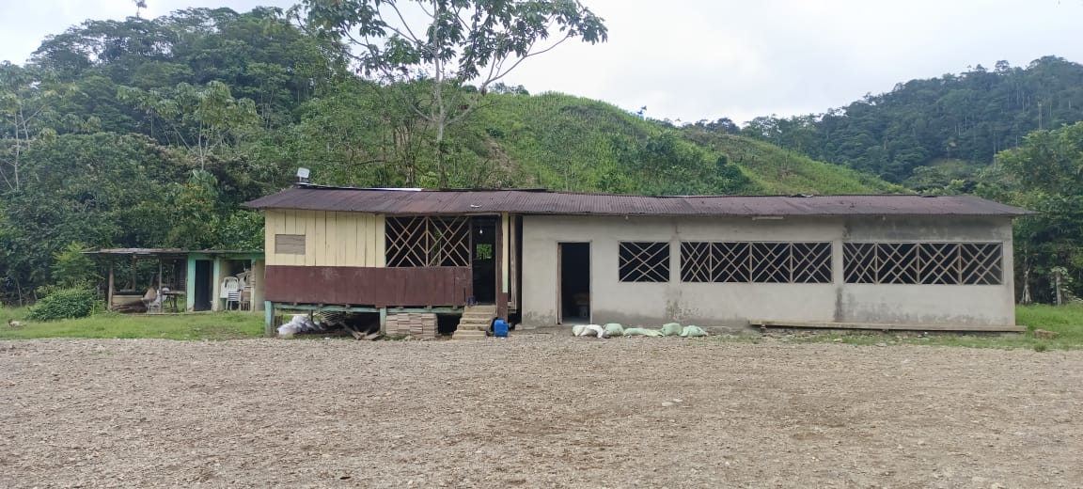 | 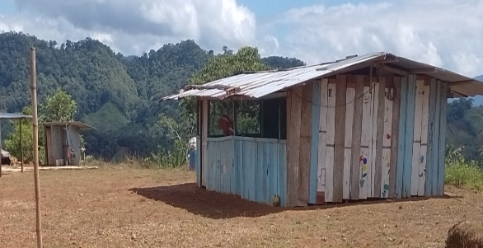
La Sede Bocana de Mares está ubicada en la vereda Bocana de Mares del consejo comunitario menor de Sidón en el municipio de Cumbitara; esta sede cuenta con un docente, ofrece los niveles educativos de preescolar y básica primaria, tiene una infraestructura de un nivel, cuenta con restaurante escolar y casa del docente. | La Sede San Agustín Bajo está ubicada en la vereda San Agustín del consejo comunitario menor de Sidón en el municipio de Cumbitara; esta sede cuenta con un docente, ofrece los niveles educativos de preescolar y básica primaria, no cuenta con una infraestructura o planta física adecuada para atender a los estudiantes, tampoco, cuenta con restaurante escolar y casa del docente
SEDE 20 MIGUEL NULPI | SEDE 21 SAN JOSE DE TAITAN
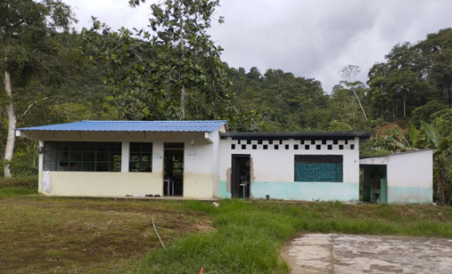 | 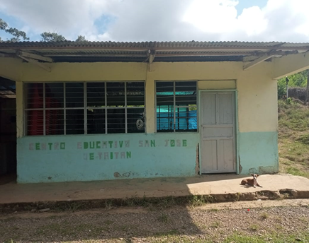
La Sede Miguel Nulpi está ubicada en la vereda Miguel Nulpi del consejo comunitario menor de Sidón en el municipio de Cumbitara; esta sede cuenta con un docente, ofrece los niveles educativos de preescolar y básica primaria, tiene una infraestructura de un nivel, cuenta con restaurante escolar y casa del docente. | La Sede San José Del Taitan está ubicada en la vereda San José Del Taitan del consejo comunitario menor de Sidón en el municipio de Cumbitara; esta sede cuenta con un docente, ofrece los niveles educativos de preescolar y básica primaria, tiene una infraestructura de un nivel, cuenta con restaurante escolar y casa del docente.
SEDE 22 GUAYABALITO NULPI SEDE 23 LA RONCADORA
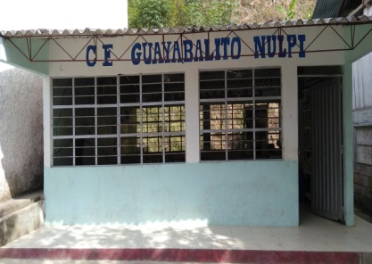  La Sede Guayabalito Nulpi está ubicada en la vereda Guayabalito Nulpi del consejo comunitario menor de Sidón en el municipio de Cumbitara; esta sede cuenta con un docente, ofrece los niveles educativos de preescolar y básica primaria, tiene una infraestructura de un nivel, cuenta con restaurante escolar y casa del docente | la sede la roncadora esta ubicada en la vereda de la roncadora del consejo comunitario menor de sidon en el municipo de cumbitara; esta sede no cuenta con docente esta en proceso de nombramiento, ofrese los niveles educativos de prescolar y basica primaria no cuenta con una infraestructura o planta física adecuada para atender a los estudiantes, tampoco, cuenta con restaurante escolar y casa del docente.

